Tillsynsbegäran – information om höga naturvärden och fridlysta arter i avverkningsanmälan A 59894-2022 i Vetlanda kommun
Denna tillsynsbegäran behandlar höga naturvärden i avverkningsanmälan A 59894-2022 i Vetlanda kommun som inkom 2022-12-13 och omfattar 3,8 ha.
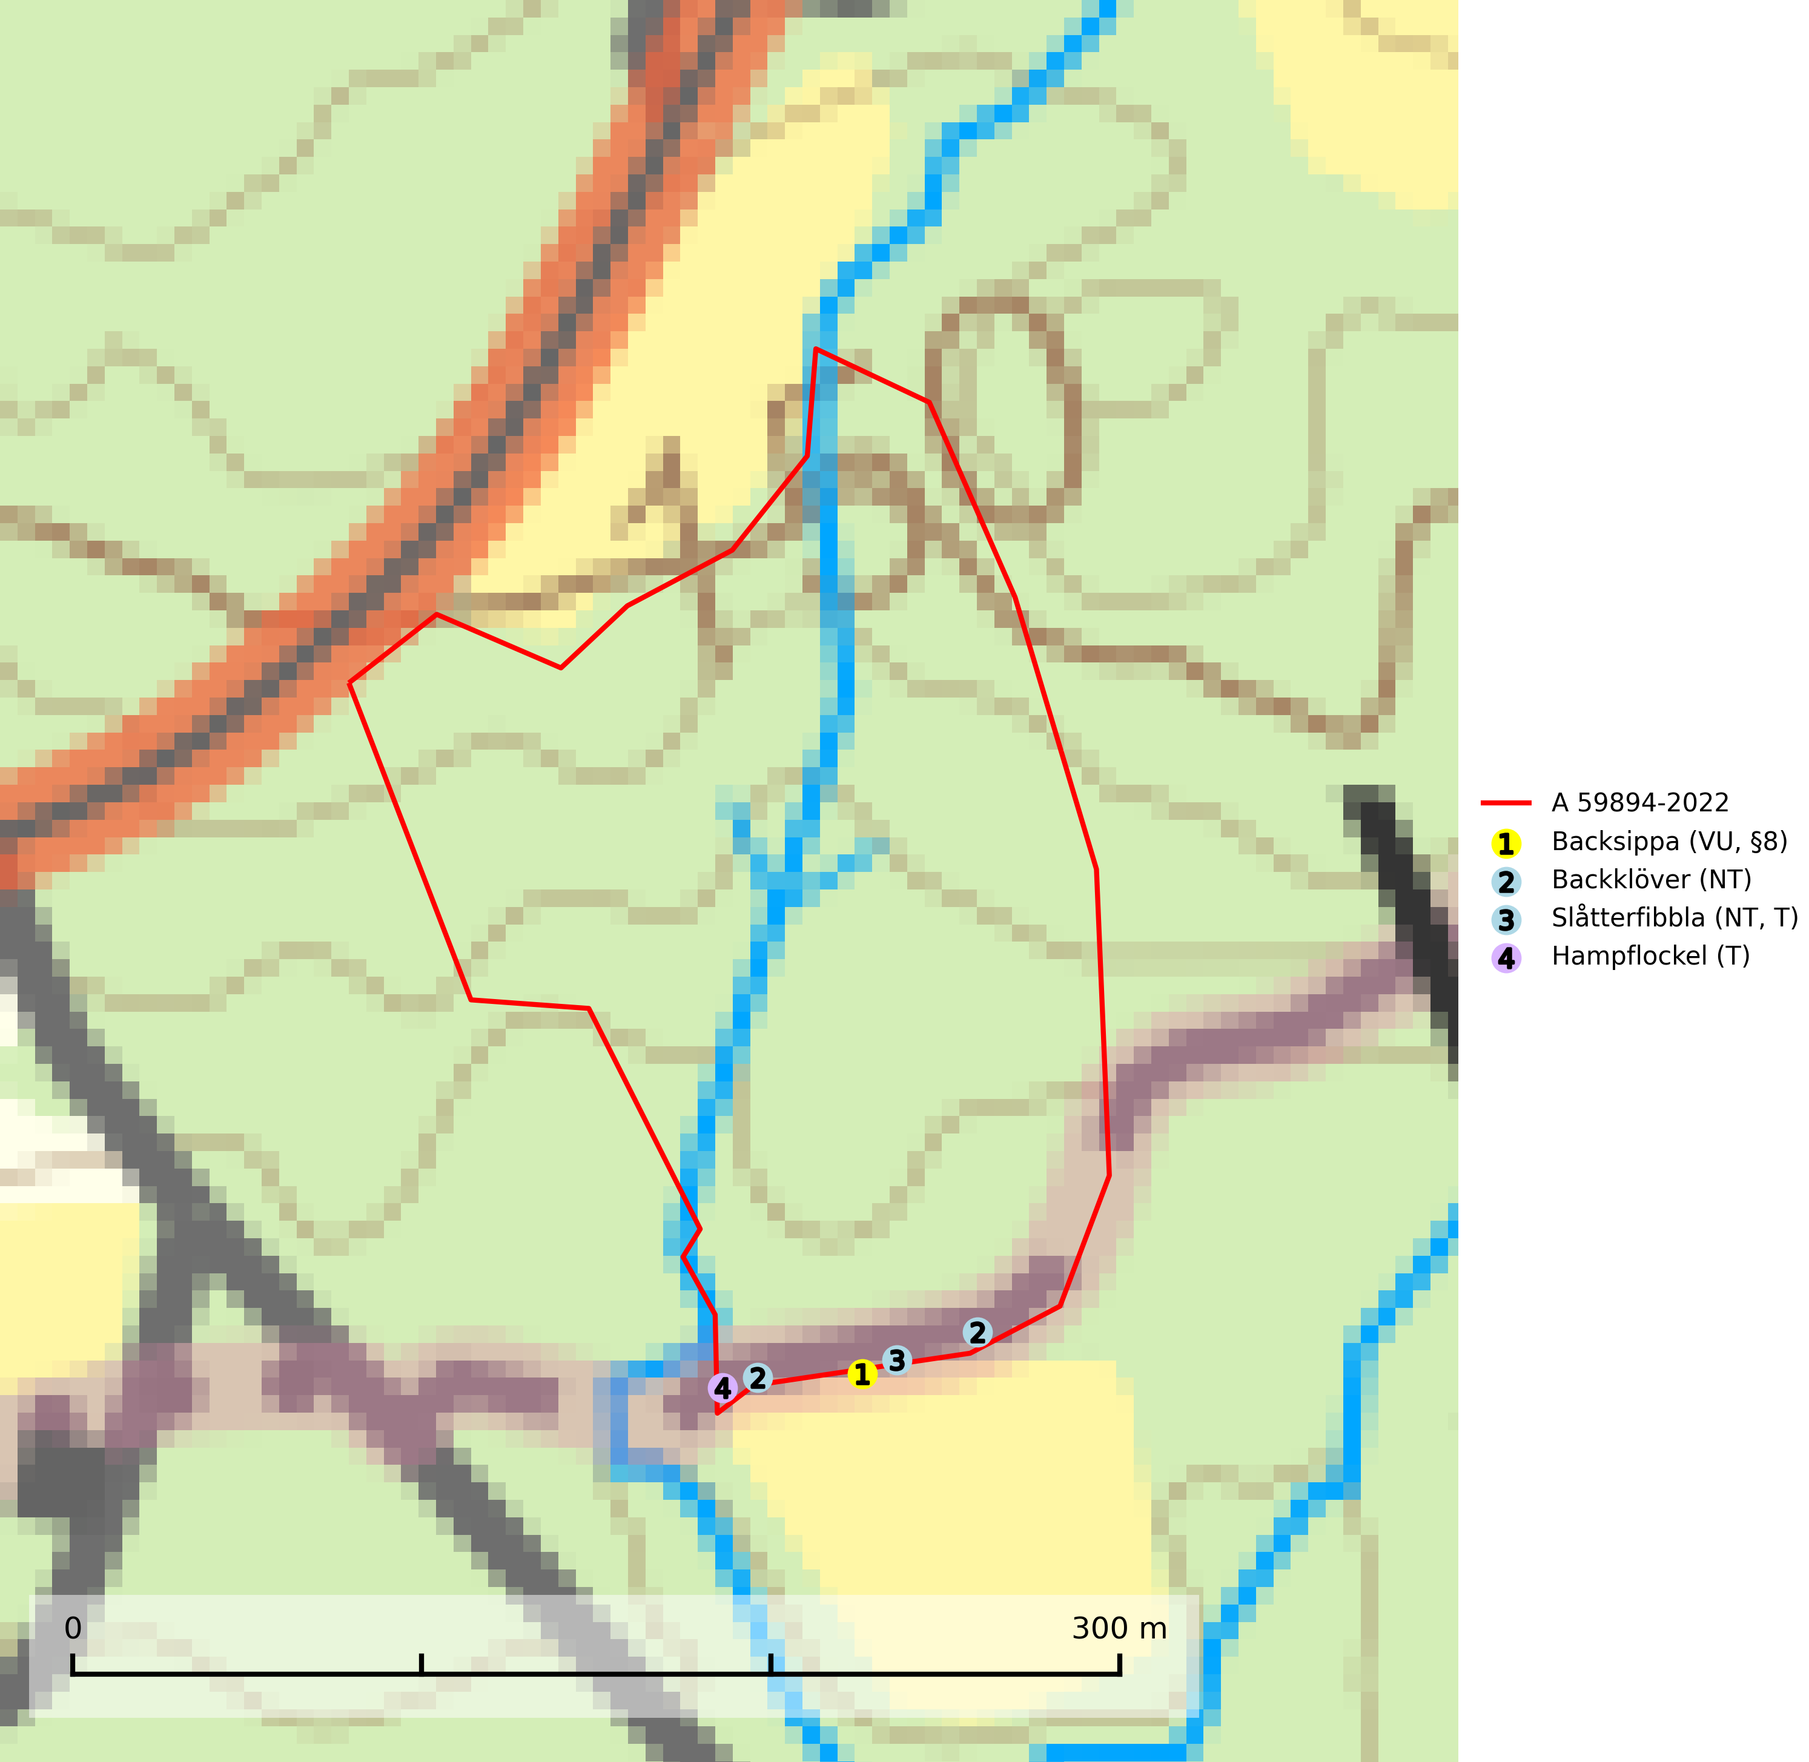
Figur 1. Fyndplatser för naturvårdsarter i och inom 2 meter från avverkningsanmälan. Markörer utan svart kant är placerade på fyndplatsen. Markörer med svart kant är placerade vid sidan av fyndplatsen och har ett svart streck som visar fyndplatsens exakta position. Kartans mittpunktskoordinat är N 6363614, E 520699 i SWEREF 99 TM.
I och inom 2 meter från avverkningsanmälan finns fynd av 4 naturvårdsarter, varav 3 är rödlistade, 1 är fridlyst och 2 är typiska (T): backsippa (VU, §8), backklöver (NT), slåtterfibbla (NT, T) och hampflockel (T). Se Figur 1.

Tillsynsbegäran
Vi begär härmed att Skogsstyrelsen fattar beslut enligt miljöbalken som säkerställer att skogens höga naturvärden bevaras samt att EU-lagstiftning efterlevs och att artskyddsbrott förhindras.
Vi önskar även ta del av de ställningstaganden och beslut som myndigheten meddelar till följd av aktuell avverkningsanmälan och föreningens inlaga (se 34 § förvaltningslagen).

Naturvårdsarter och fridlysta arter
Nedan följer beskrivningar av de naturvårdsarter och fridlysta arter som har sina livsmiljöer och växtplatser i den avverkningsanmälda skogen. De påträffade naturvårdsarterna är ett tydligt kvitto på att det rör sig om en skog med höga naturvärden.
Slåtterfibbla (NT) är typisk art för 9060 Åsbarrskog, 9070 Trädklädd betesmark, 6530 Lövängar, 1610 Åsöar i Östersjön, 6230 Stagg-gräsmarker, 6270 Silikatgräsmarker och 6510 Slåtterängar i låglandet (SLU Artdatabanken, 2025).
Hampflockel är typisk art för 9760 Svämädellövskog och 6430 Högörtängar. Fjärilarna hampflockelssäckmal (NT), hampflockelsfjädermott och hampflockelsvecklare har hampflockel som sin värdväxt (SLU Artdatabanken, 2025).

